考前准备

1.考试系统安装
考生扫描下方二维码或在各大应用商店搜索国家医学电子书包，下载考试端（国家医学电子书包APP）。

确保书包APP为最新版本，并能够正常登录，否则无法正常考试。版本信息查看方法：登录书包APP后，在我的（左上角小人图标）——设置——版本信息中查看。

2.注册并登录书包APP
考生需提前安装好手机考考试端App，自行注册账号并登录，已经有账号的可直接登录，若忘记密码，找回密码即可。基本信息填写姓名、身份证号、电话，单位可填福建中医药大学。
注册账号流程如下：
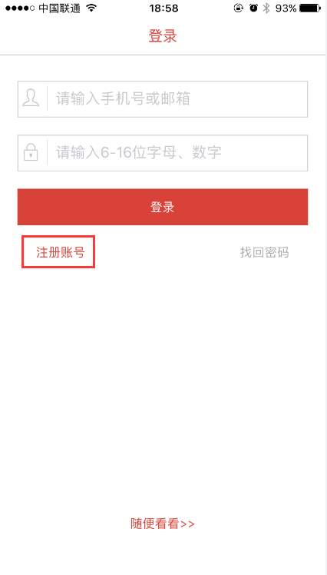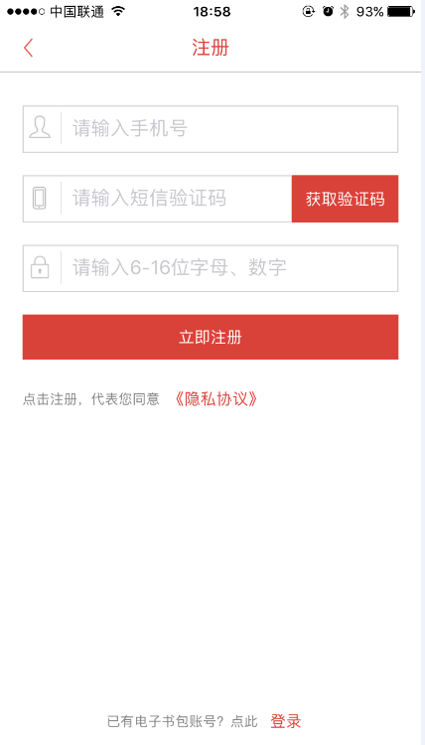

3.进入考试界面
整体流程如下：
1.进入书包首页，正下方点击“考试”；


2.进入医学考试界面，点击“我的考试”；
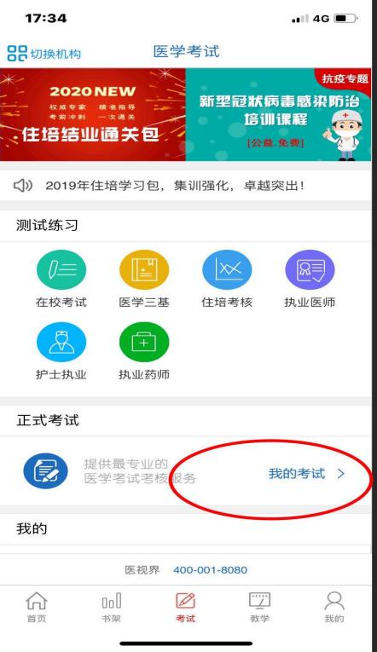
3.进入我的考试界面，点击“考试码参加考试”；
.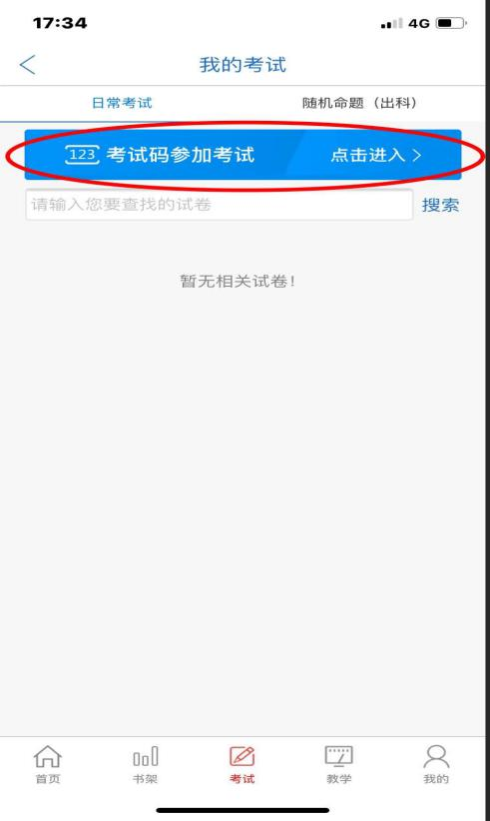
- 进入我的考试界面，输入考试码（考试现场提供）；
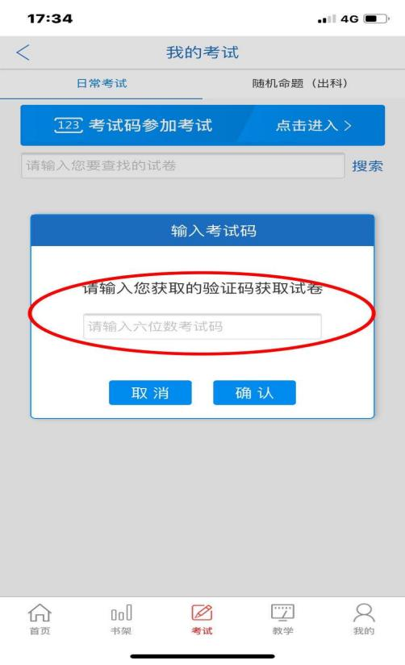
- 试题作答完毕后，点击交卷按钮，点击确认提交试卷，提示试卷提交成功即完成本场考试。
- 特别注意事项：考试过程禁止查看微信、QQ，BAIDU搜索、接听电话、截屏等情形，一经发现，按作弊处理。提前将手机调整到呼叫转移模式。如不小心切屏，正式考试只有5次解锁机会，五次用完自动交卷，请慎重；需要解锁考试，请联系监考老师，请监考老师输入考试验证码（解锁码）进行解锁。

